МИНОБРНАУКИ РОССИИ

Федеральное государственное бюджетное образовательное учреждение высшего образования
НИЖЕГОРОДСКИЙ ГОСУДАРСТВЕННЫЙ ТЕХНИЧЕСКИЙ
УНИВЕРСИТЕТ им. Р.Е.АЛЕКСЕЕВА

Институт радиоэлектроники и информационных технологий

ОТЧЕТ
по курсовой работе
«Контроль по GSM»
по дисциплине
Микропроцессорные системы

РУКОВОДИТЕЛЬ:
________________ Киселев Ю.Н.
(подпись) (фамилия, и.,о.)

СТУДЕНТ:

________________ Сычев Е.С

(подпись) (фамилия, и.,о.)

_______21-ВМ________
(шифр группы)
Работа защищена «___»____________
С оценкой _______________________

Нижний Новгород 2024

Оглавление
1. Введение 3
2. Техническое задание 3
3. Разработка структурной схемы 4
3.1. Анализ технического задания 4
4. Разработка функциональной схемы 6
4.1 Выбранные устройства 6
4.2 Характеристики и описание устройств 10
4.2.1 Arduino Uno 10
4.2.2 HC-SR501 11
4.2.3 Micro SD Card Memory Shield 12
4.2.4 OV7670 12
4.2.4 SIM800L 14
5. Блок-схема работы 15
6. Моделирование устройства 16
6.1 Сборка устройства 16
6.2 Загрузка программы 17
6.3 Возможные проблемы 18
6.4 Режим работы: 19
7. Код программы 20
8. Заключение 26
9. Список используемой литературы 27

1. Введение
Современные технологии предоставляют нам множество возможностей для автоматизации и контроля различных аспектов нашей жизни. В этой курсовой работе рассматривается система контроля состояния объекта, предназначенная для обеспечения безопасности, мониторинга и управления помещением.
Схема системы контроля состояния комнаты может быть полезной для различных групп пользователей:

1.Владельцы частных домов: Эта система предлагает улучшенный уровень безопасности и наблюдения за домом в их отсутствие. Она дает возможность контролировать состояние входной двери, обнаруживать движение внутри помещения и записывать видео при необходимости. Подобная технология способствует укреплению чувства спокойствия и уверенности в безопасности дома и семьи

2. Владельцы малого бизнеса: Для малых предприятий и офисов, эта система может быть полезной для обеспечения безопасности рабочего пространства и мониторинга деятельности внутри помещения. Она позволяет отслеживать состояние двери и обнаруживать движение, что помогает предотвратить несанкционированный доступ и обеспечить безопасность сотрудников и имущества.

3. Арендодатели и управляющие компании: Для арендодателей недвижимости или управляющих компаний, такая система может предоставить средства для контроля состояния арендуемых помещений. Она позволяет отслеживать, когда входная дверь открывается или закрывается, и обнаруживать движение внутри помещения. Это может быть полезно для контроля доступа, мониторинга активности жильцов и регистрации событий.

2. Техническое задание
Разработать систему контроля состояния объекта с функциями:
- Контроля состояния входной двери.
- Датчике движения внутри объекта
- Камерой, включающейся автоматически
- Системой тревоги

3. Разработка структурной схемы

3.1. Анализ технического задания
Анализируя техническое задание, мы поняли, что перед нами стоит задача разработать систему контроля объекта. Управление замком будет происходить при помощи силового реле. Центром системы будет микропроцессор с поддержкой различных состояний, нацеленный на разные режимы работы.
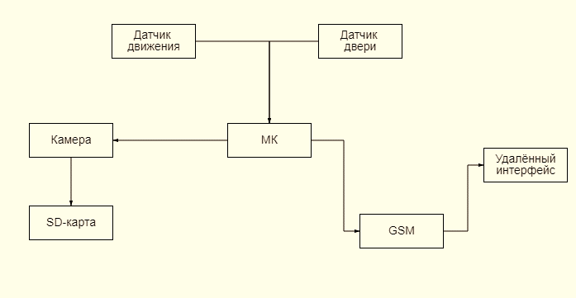
Рисунок 1. Структурная схема
Принцип работы – задача схемы заключается в непрерывном мониторинге состояния двери и обнаружении движения в комнате. МК выполняет контроль, активирует камеру, записывает видео, отправляет сигнал GSM и обновляет информацию о состоянии на удаленный интерфейс. Это позволяет пользователям удаленно управлять системой и быть в курсе происходящего в помещении даже в их отсутствие.
Рассмотрим преимущества и недостатки выбранной схемы.

Преимущества данной схемы:
1. Безопасность: Система контроля состояния комнаты обеспечивает повышенную безопасность, так как позволяет «мониторить» состояние входной двери и обнаруживать движение внутри помещения. Это может быть полезно для защиты от несанкционированного доступа и незаконной активности.

2. Удаленное оповещение: Система имеет возможность дистанционного оповещения о срабатывании датчиков, что позволяет пользователю контролировать состояние комнаты и принимать соответствующие меры, даже находясь вдали от места установки системы. Это удобно и позволяет оперативно реагировать на события.

3. Видеозапись и хранение: Схема предусматривает использование камеры и SD-карты для записи видео. Это позволяет сохранять доказательства в случае возникновения инцидентов или проблем, а также обеспечивает возможность последующего просмотра и анализа записей.

Минусы данной схемы:
1. Сложность настройки: Создание и настройка подобной системы может требовать определенных знаний в области электроники, программирования и системной интеграции. Это может быть сложным для пользователей без соответствующего опыта.

2. Зависимость от питания: Данная система требует постоянного питания, чтобы все компоненты работали корректно. В случае отключения питания система будет неактивна и не сможет выполнять свои функции.

3. Потенциальные ложные срабатывания: Датчики движения могут иногда срабатывать из-за нежелательных факторов, например, движения животных или изменений освещения. Это может вызывать ложные срабатывания и нежелательные уведомления.

4. Ограниченность расстояния: В случае использования GSM-модуля, расстояние отправки уведомлений по SMS будет ограничено зоной действия сети оператора связи. Если система находится вне зоны покрытия или сигнал слабый, уведомления могут не достигнуть оператора.

Разработка функциональной схемы
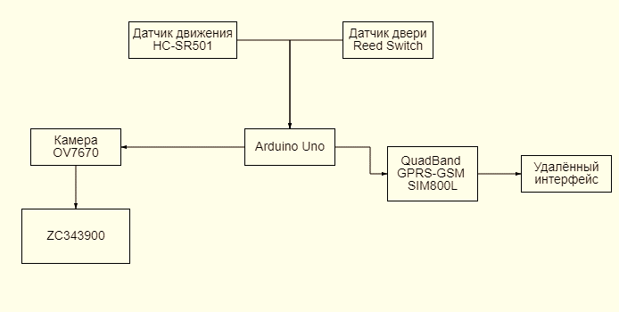
Рисунок 2. Функциональная схема

4.1 Выбранные устройства
- Устройство записи видео – так как по ТЗ необходимо использовать камеру, для записи происходящего на объекте, рассмотрим имеющиеся на рынке предложения. Существует огромный выбор различных устройств подобного класса. В основном, различия между ними в размере и технически характеристиках, влияющих на качество изображения.
После просмотра всех вариантов, было выбрано следующее устройство:
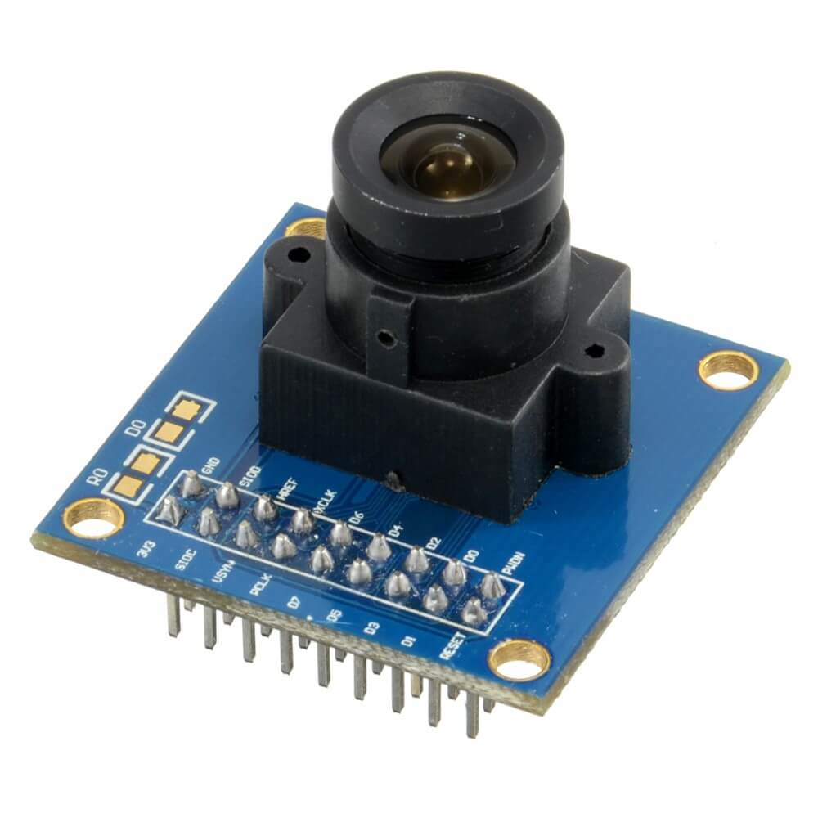
Рисунок 3. Камера OV7670
Это обосновано тем, что данная камера гибка в настройке графических параметров. OV7670 может использовать разные интерфейсы для передачи данных, такие как параллельный (8-битный или 16-битный) или последовательный (I2C или SPI). Выбор конкретного протокола зависит от способа подключения и настроек камеры.
В данном случае камера OV7670 подключается к Arduino с использованием параллельного интерфейса. Параллельный интерфейс позволяет передавать данные в виде параллельных битов через несколько пинов. Камера OV7670 использует 8-битный параллельный интерфейс, поэтому для передачи данных от камеры к Arduino используются 8 пинов для передачи данных (D0-D7), а также несколько дополнительных пинов для сигналов синхронизации и управления.
При использовании параллельного интерфейса данные передаются сразу через все 8 пинов данных, что обеспечивает более быструю передачу информации, но требует большего количества пинов для подключения. Это позволяет получать видео-сигналы с камеры и обрабатывать их на Arduino для дальнейшего анализа или вывода.

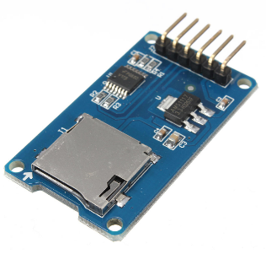

- Устройство сохранения видео – Модуль Micro SD Card Memory Shield является удобным и компактным решением для работы с картами памяти Micro SD на микроконтроллерах. Он предоставляет простой способ расширить возможности хранения данных в вашем проекте и сделать его более гибким и масштабируемым.
Micro SD Card Memory Shield подключается к Arduino с использованием протокола SPI (Serial Peripheral Interface). Этот протокол позволяет передавать данные между Arduino и картой памяти SD.

- Датчик движения - Датчик движения HC-SR501 прост в использовании и предоставляет удобный способ обнаружения движения в проектах автоматизации и безопасности.
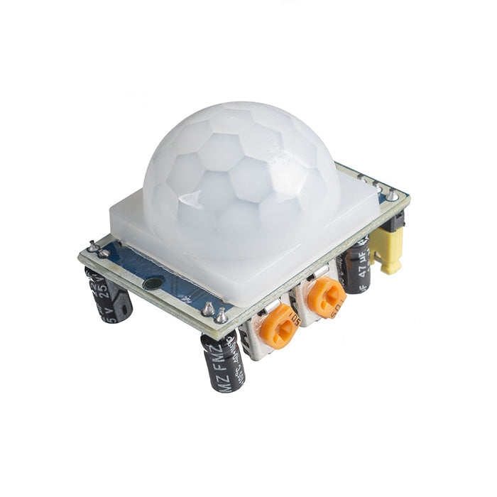
HC-SR501 использует простой цифровой выход для передачи сигнала обнаружения движения. Это означает, что он работает по протоколу цифрового сигнала (HIGH/LOW).

- Датчик открытия двери - Датчик двери на основе Reed-контакта является простым и надежным решением для обнаружения состояния двери. Он широко используется в системах безопасности, умных домах и других проектах, где необходимо контролировать состояние дверей и сигнализировать о их открытии или закрытии.
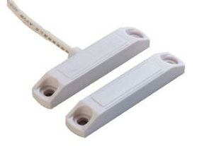
Littelfuse Reed Switches 59165 использует простой цифровой выход для передачи сигнала обнаружения движения. Это означает, что он работает по протоколу цифрового сигнала (HIGH/LOW).

- GSM модуль - Модуль SIM800L является популярным выбором для реализации связи GSM во многих проектах, таких как системы мониторинга, удаленное управление, смарт-дома и другие приложения, которые требуют передачи данных или голосовой связи через сеть GSM.
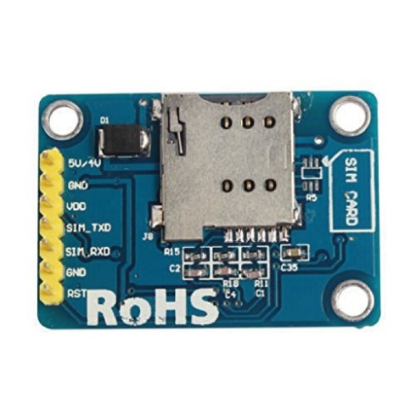
Модуль GSM SIM800L использует протокол команд AT (Attention). Для взаимодействия с модулем GSM отправляются команды AT через последовательный порт (например, UART), а модуль отвечает на эти команды и передает данные через GSM-сеть.

- Управляющее устройство – Arduino Uno - это одна из наиболее популярных моделей платформы Arduino. Она является базовым микроконтроллером Arduino и предлагает простой и доступный способ создания электронных проектов.
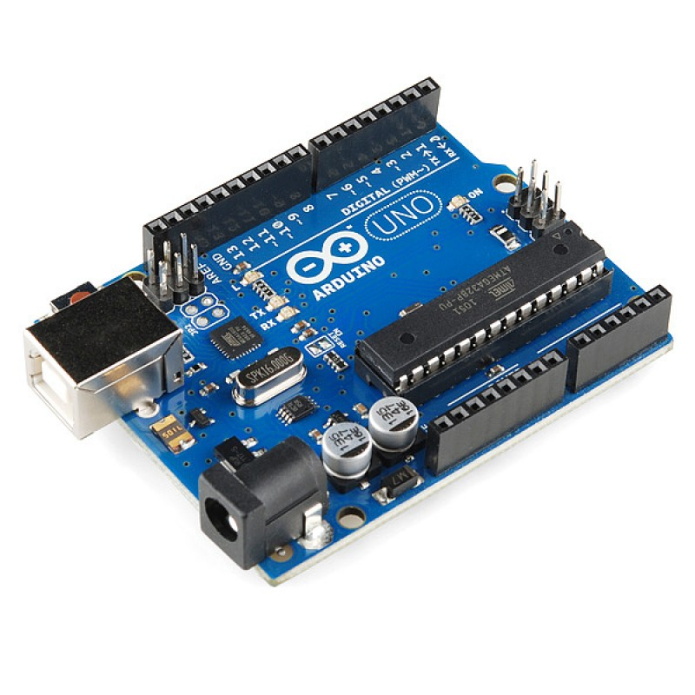

4.2 Характеристики и описание устройств

4.2.1 Arduino Uno

1. Микроконтроллер: ATmega328P
- Архитектура: AVR
- Частота работы: 16 МГц

2. Память:
- Флэш-память: 32 Кбайт (программная память для хранения кода)
- Оперативная память (SRAM): 2 Кбайт (для хранения переменных и временных данных)
- Энергонезависимая память (EEPROM): 1 Кбайт (для хранения постоянных данных)

3. Цифровые входы/выходы:
- Количество пинов: 14 (с возможностью настройки входа или выхода)
- Пины с возможностью генерации ШИМ-сигналов (PWM): 6 (пины 3, 5, 6, 9, 10, 11)

4. Аналоговые входы:
- Количество аналоговых входов: 6
- Разрядность АЦП: 10 бит (разрешение 0-1023)

5. Коммуникационные интерфейсы:
- UART (Serial): 1
- I2C: 1
- SPI: 1 (4 МБ/сек)

6. Напряжение питания:
- Рекомендуемое напряжение питания: 7-12 В
- Максимальное напряжение питания: 6-20 В

7. Потребление энергии:
- Рабочий режим: около 45 мА
- Снаряженный режим: около 0.5 мА

8. Размеры:
- Длина: 68.6 мм
- Ширина: 53.4 мм

Ардуино Uno является одной из самых популярных и широко используемых платформ разработки микроконтроллеров. Вот несколько преимуществ, которые делают Arduino Uno привлекательным выбором:

Простота использования: Arduino Uno обладает простым и понятным интерфейсом, что делает его доступным даже для начинающих пользователей.
Большое сообщество: Arduino Uno имеет огромное и активное сообщество разработчиков, которое поддерживает и делится знаниями. Это означает, что вы можете найти множество руководств, проектов, советов и поддержки в Интернете. Если у вас возникают вопросы или проблемы, вы можете найти помощь в сообществе Arduino.
Множество доступных расширений: Arduino Uno имеет широкий выбор расширений (шитов) и модулей, которые позволяют расширить функциональность платформы. Вы можете добавить дополнительные модули, такие как датчики, дисплеи, моторы и многое другое.
Низкая стоимость: Arduino Uno является относительно недорогой платформой, что делает его доступным для широкого круга пользователей. Вы можете приобрести Arduino Uno по разумной цене.
Кросс-платформенность: Arduino Uno поддерживается на различных операционных системах, включая Windows, macOS и Linux. Это означает, что вы можете использовать Arduino Uno на своей предпочитаемой операционной системе.
Гибкость и расширяемость: Arduino Uno предлагает возможности для дальнейшего расширения и модификации. Вы можете изменять и адаптировать платформу под свои потребности, добавлять дополнительные компоненты и настраивать ее в соответствии с требованиями вашего проекта..

4.2.2 HC-SR501
- Напряжение: 5 В - 20 В
- Потребляемая мощность: 65 мА
- Выход TTL: 3,3 В, 0 В
- Время задержки: регулируемое (0.3 –>5 мин)
- Время блокировки: 0,2 сек
- Диапазон срабатывания: менее 120 градусов, в пределах 7 метров
- Температура: – 15 ~ +70
- Размер: 32 * 24 мм, расстояние между винтами 28 мм, M2, размер линзы в диаметре: 23 мм
Датчик движения HC-SR501 обладает несколькими преимуществами по сравнению с некоторыми аналогичными датчиками:
Цена: HC-SR501 является достаточно доступным по цене датчиком движения, что делает его привлекательным для широкого круга потребителей.
Надежность: Датчик HC-SR501 обладает хорошей надежностью и стабильностью работы, что важно для его эффективного использования в различных улсовиях.
Простота подключения: HC-SR501 имеет удобные пины для подключения и настройки, что делает его простым в использовании.
Низкое энергопотребление: Датчик HC-SR501 потребляет небольшой ток, что делает его энергоэффективным и подходящим для применения в устройствах с ограниченным источником питания.
Широкий угол обзора: HC-SR501 обладает широким углом обзора около 120 градусов, что позволяет ему обнаруживать движение в большой области и делает его более гибким в различных сценариях.

Micro SD Card Memory Shield
1. Поддержка Micro SD-карты, карты Micro SDHC (высокоскоростная карта)
2. Печатная плата преобразования уровня, которая может поддерживать уровень интерфейса, составляет 5 В или 3,3 В.
3. Коммуникационный интерфейс является стандартным интерфейсом SPI
4. Интерфейс управления: всего шесть контактов (GND, VCC, MISO, MOSI, SCK, CS), GND на землю,
5. VCC - это источник питания, MISO, MOSI, SCK - шина SPI, CS - сигнальный контакт выбора микросхемы;
6. Схема стабилизатора 3,3 В: выход регулятора LDO 3,3 В в качестве микросхемы преобразователя уровня, питание карты Micro SD;

4.2.4 OV7670
- Количество пикселей: 0,3 мегапикселя
- Разрешение: 640х480
- Поддерживает: VGA, CIF
- Интерфейс: SCCB совместим с I2C(400 kb/s)
- Напряжение питания: 2.5 - 3.3 В
- Ток в режиме сна: менее 20 мкА
- Потребляемая мощность: 60 мВт
- Диапазон рабочих температур: от -30 °С до + 70 °С
- Размер объектива (линзы): 1/6
- Угол обзора объектива: 25 градусов
- Чувствительность: 1.3 В (люкс - секунда)
- Скорость записи: максимум 30 кадров в секунду
- Соотношение сигнал/шум: 46 дБ
- Динамический диапазон: 52 дБ
- Форматы передачи цвета: RGB565, RGB555, RGB444, YUV/YCbCr 4:2:2, GRB 4:2:2, Raw RGB Data
- Методы авто коррекции: AEC, AGC, AWB, ABF, ABLC
- Автокомпенсация помехи 50, 60 Гц
- Прогрессивный режим просмотра
- Электронная экспозиция от одной линии до 510
- Размер пикселя: 3.6 x 3.6 мкм
- Вес 1 кадра в максимально разрешении 600КБ

Характеристики камеры OV7670 позволят вам получать кадры хорошего разрешения и качества (четкие стабильные цветные изображения), которые вы можете сразу записывать на CD карты подключенные к микроконтроллеру.
Высокая чувствительность камеры позволяет работать в условиях низкой освещенности и идеально подходит для проектов использующих техническое зрение.
Автоматические функции контроля изображения: автоматическое управление экспозицией (AEC), автоматический баланс белого (AWB), автоматическая настройка уровня шума (AGC), автоматическая настройка уровня насыщенности цвета.
Захватываемые камерой изображения можно пропустить через пред обработку, которая конфигурируется через последовательный интерфейс управления - Serial Camera Control Bus (SCCB). Через этот же программируемый SCCB интерфейс (аналог I2C) можно полностью контролировать параметры передаваемой картинки (разрешение, формат, коррекцию цвета, яркость, контраст, четкость).
Малый вес камеры позволяет устанавливать его на автоматические аэросистемы и различные подвижные платформы.

SIM800L
- Напряжение питания: 3,8 В - 4,2 В
- Рекомендуемое напряжение питания: 4 В
- Потребляемая мощность:
- спящий режим < 2,0 мА
- режим ожидания < 7,0 мА
- GSM-передача (в среднем): 350 мА
- GSM-передача (заглянуть): 2000 мА
- Размер модуля: 25 х 23 мм
- Интерфейс: UART (макс. 2,8 В) и AT-команды
- Гнездо для SIM-карты: microSIM (нижняя сторона)
- Поддерживаемые частоты: четырехдиапазонный (850/950/1800/1900 МГц)
- Разъем антенны: IPX
- Сигнализация состояния: светодиод
- Диапазон рабочих температур: от -40 до +85°С

SIM800L - это модуль GSM/GPRS, который используется для связи по сети GSM. Он может работать с помощью AT команд, которые могут быть переданы через UART (Serial Port). Далее представлены примеры AT команд и их описание для работы с модулем SIM800L:
1)AT - Эта команда используется для проверки связи с модулем. Если все работает правильно, модуль должен ответить "OK".
2)AT+CPIN? - Эта команда используется для проверки статуса SIM-карты в модуле. Ответ может быть "+CPIN: READY", если SIM-карта готова к использованию.
3)AT+CREG? - Эта команда используется для проверки регистрации модуля в сети. Ответ может быть "+CREG: 0,1", что означает успешную регистрацию в сети.
4)AT+CSQ - Эта команда используется для проверки уровня сигнала GSM. Ответ будет в виде числа, например "+CSQ: 15,0", где 15 - это уровень сигнала.
5)AT+CMGF=1 - Эта команда устанавливает режим текстовых сообщений. 0 - для режима PDU (Protocol Data Unit), 1 - для режима текстовых сообщений.
6)AT+CMGS="номер_адресата" - Эта команда используется для отправки SMS-сообщения на указанный номер телефона. После ввода этой команды, вам нужно будет ввести текст сообщения и нажать Ctrl+Z для отправки.
7)ATD"номер_адресата"; - Эта команда используется для совершения голосового вызова на указанный номер телефона.
Работая с модулем через UART, вы можете отправлять эти команды через Serial Port (TX/RX) для взаимодействия с модулем и выполнения различных задач.
SIM800L имеет несколько преимуществ перед аналогами:
1. Универсальность: SIM800L поддерживает работу в сетях GPRS и GSM, что позволяет использовать его в разных странах с разными стандартами связи.
2. Компактность: SIM800L имеет компактный размер, что делает его удобным для интеграции в различные проекты и устройства.
3. Широкий диапазон частот: Модуль поддерживает частотные диапазоны GSM 850/900/1800/1900 МГц, что позволяет использовать его в разных регионах.
4. Интегрированный TCP/IP стек: SIM800L имеет встроенный TCP/IP стек, что упрощает разработку приложений, требующих сетевого подключения.
5. Поддержка SMS и данных: Модуль обеспечивает возможность отправки и приема SMS-сообщений, а также передачи данных через GPRS.
6. Низкое энергопотребление: SIM800L потребляет низкую энергию в режиме сна, что позволяет продлить время автономной работы устройства.
7. Широкий набор интерфейсов: Модуль имеет различные интерфейсы, такие как UART, GPIO, ADC, I2C и SPI, что обеспечивает гибкость в подключении и взаимодействии с другими устройствами.
8. Доступность и стоимость: SIM800L является популярным и широко доступным модулем GSM/GPRS, что делает его стоимость относительно низкой.

Эти преимущества делают SIM800L привлекательным выбором для проектов, требующих GSM-связи и передачи данных.

5. Блок-схема работы

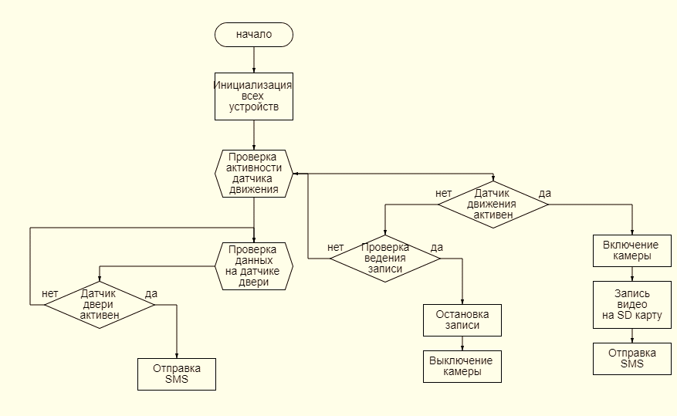

6. Моделирование устройства
Данное устройство было собрано и протестировано при помощи опытного образца, без использования специализированных программ.

Сборка устройства
Для сборки устройства нам потребовались следующие компоненты:
1. Arduino Uno:
- Подключить пины 5V и GND Arduino Uno к питанию (+5V и GND) схемы.
2. Датчик движения HC-SR501:
- Подключить пин OUT датчика движения к цифровому пину на Arduino (пин 2).
- Подключить пины VCC и GND датчика движения к питанию (+5V и GND) схемы.
3. Датчик двери Reed Switch:
- Подключить один контакт датчика к цифровому пину на Arduino (пин 3).
- Подключить другой контакт датчика к GND схемы.
4. Камера OV7670:
- Подключить пины VCC и GND к питанию (+5V и GND) схемы.
- Подключить пины SDA и SCL к соответствующим пинам I2C на Arduino (пины A4 и A5).
- Подключить пины D0-D7 к цифровым пинам на Arduino (пины 4-11).
- Подключить пины WR, RR, OE, VSYNC и HREF к соответствующим цифровым пинам на Arduino (пины 12, 13, 9, 10).
- Подключить пин RESET к цифровому пину на Arduino (пин 8).
5. Модуль GSM SIM800L:
- Подключить пины VCC и GND к питанию (+5V и GND) схемы.
- Подключить пины TX и RX модуля к соответствующим пинам Serial на Arduino (пины 0 и 1).
6. Модуль SD-карты ZC343900:
- Подключить пины VCC и GND к питанию (+5V и GND) схемы.
- Подключить пины MOSI, MISO, SCK и CS модуля к соответствующим пинам SPI на Arduino (пины 11, 12, 13 и 10).

6.2 Загрузка программы

После полной сборки необходимо загрузить код программы, в контроллер, для этого необходимо выполнить следующие шаги:
1. Подготовьте Arduino IDE: Убедитесь, что у вас установлена последняя версия Arduino IDE на вашем компьютере. Если нет, загрузите и установите Arduino IDE с официального сайта Arduino.
2. Подключите Arduino к компьютеру: Соедините вашу Arduino плату с компьютером, используя USB-кабель, идущий в комплекте.
3. Откройте скетч: Запустите Arduino IDE и откройте ваш скетч (программу) с кодом, которую вы хотите загрузить в Arduino.
4. Выберите тип платы: В меню "Инструменты" (Tools) выберите правильный тип платы Arduino, которую вы используете. Например, "Arduino Uno" или "Arduino Nano". Убедитесь, что выбран правильный порт (COM-порт) для вашей Arduino платы.
5. Проверьте код: Нажмите кнопку "Проверить" (Verify) в верхней левой части окна Arduino IDE. Это проверит ваш код на наличие синтаксических ошибок и других проблем. Если в коде есть ошибки, они будут выведены в нижней части окна.
6. Загрузите код: Если код успешно проходит проверку, нажмите кнопку "Загрузить" (Upload) в верхней левой части окна Arduino IDE. Это скомпилирует ваш код и загрузит его в память Arduino. Во время загрузки Arduino IDE будет отображать информацию о процессе загрузки в нижней части окна.
7. Дождитесь завершения загрузки: После завершения загрузки Arduino IDE отобразит сообщение "Загрузка завершена". Arduino плата будет автоматически перезагружена, и ваш код начнет выполняться.

После успешной загрузки кода вы можете наблюдать результат работы вашей программы на Arduino. Обратите внимание, что во время загрузки Arduino IDE должен быть подключен к интернету, так как он может загружать дополнительные библиотеки или обновления, если это необходимо.

6.3 Возможные проблемы

Если в какой-то момент ваша система перестала работать, вот несколько шагов, которые можно предпринять для диагностики и исправления проблемы:

1. Проверьте подключение: Убедитесь, что все компоненты правильно подключены к Arduino и между собой. Проверьте, нет ли обрывов или неправильных соединений.
2. Перезагрузите систему: Попробуйте перезагрузить Arduino и другие компоненты, отключив их от источника питания на некоторое время, а затем включив обратно.
3. Проверьте питание: Убедитесь, что все компоненты получают достаточное питание. Проверьте напряжение и ток, поступающие на Arduino и другие модули.
4. Проверьте программу: Проверьте вашу программу Arduino на наличие ошибок и логических проблем. Убедитесь, что все необходимые библиотеки правильно установлены.
5. Проверьте настройки: Проверьте настройки вашей программы и компонентов на соответствие требуемым параметрам. Убедитесь, что все настройки, такие как разрешение камеры или скорость передачи данных, установлены правильно.
6. Проверьте сигналы: Используйте мультиметр или осциллограф для проверки сигналов на различных точках схемы. Убедитесь, что сигналы передаются и принимаются правильно.
7. Проверьте компоненты: Проверьте каждый компонент по отдельности на работоспособность. Возможно, один из компонентов вышел из строя и требует замены.
8. Проверьте окружающую среду: Убедитесь, что окружающая среда не влияет на работу системы. Например, проверьте, нет ли сильных электромагнитных полей, которые могут вызывать помехи или перебои в работе.

6.4 Режим работы:
- При включении схемы контроллер циклично проверяет данные с датчика движения и датчика двери.
- При активации датчика двери – формируется сигнал на GSM модуль об отправке SMS сообщения о срабатывании датчика.
- При активации датчика движения контроллер:
  - включает камеру
  - даёт камере сигнал на начало записи
  - Создаёт видео файл на SD-карте
  - Принимает данные с камеры и записывает их в соответствующий видео-файл.
  - формирует сигнал на GSM модуль об отправке SMS сообщения о срабатывании датчика

7. Код программы
#include <Arduino.h>
#include <SD.h>
#include <SoftwareSerial.h>
#include <Wire.h>
#include <Arduino_Camera_OV7670.h>

// Пины для подключения модуля камеры OV7670
const int cameraSCL = A5; // Пин SCL (Serial Clock)
const int cameraSDA = A4; // Пин SDA (Serial Data)
const int cameraVSYNC = 8; // Пин VSYNC (Vertical Sync)
const int cameraHREF = 9; // Пин HREF (Horizontal Reference)
const int cameraPCLK = 10; // Пин PCLK (Pixel Clock)
const int cameraD0 = 2; // Пин D0 (Data 0)
const int cameraD1 = 3; // Пин D1 (Data 1)
const int cameraD2 = 4; // Пин D2 (Data 2)
const int cameraD3 = 5; // Пин D3 (Data 3)
const int cameraD4 = 6; // Пин D4 (Data 4)
const int cameraD5 = 7; // Пин D5 (Data 5)
const int cameraD6 = A0; // Пин D6 (Data 6)
const int cameraD7 = A1; // Пин D7 (Data 7)

// Пины для подключения модуля SD-карты
const int sdCardCS = 4;

// Пины для подключения модуля GSM (SIM800L)
const int gsmRX = 11;
const int gsmTX = 12;

// Пины для подключения датчика движения и датчика открытия двери
const int motionSensorPin = 3;
const int doorSensorPin = 5;

// Пин для управления реле освещения
const int lightRelayPin = 6;

// Объекты камеры, SD-карты и GSM
Arduino_Camera_OV7670 camera(cameraSCL, cameraSDA, cameraVSYNC, cameraHREF, cameraPCLK, cameraD0, cameraD1, cameraD2, cameraD3, cameraD4, cameraD5, cameraD6, cameraD7);
File videoFile;
SoftwareSerial gsmSerial(gsmRX, gsmTX);

// Флаги состояния системы
bool isSystemArmed = false;
bool isMotionDetected = false;
bool isDoorOpen = false;
bool isRecordingEnabled = false; // Флаг разрешения записи видео
unsigned long motionDetectionStartTime = 0;
unsigned long recordingStartTime = 0;
const unsigned long recordingDuration = 600000; // Длительность записи в миллисекундах (10 минут)

void setup() {
// Инициализация коммуникации с модулем SD-карты
SD.begin(sdCardCS);

// Инициализация камеры
camera.begin();

// Инициализация коммуникации с модулем GSM
gsmSerial.begin(9600);
delay(2000);

// Подключение пинов для датчика движения и датчика открытия двери
pinMode(motionSensorPin, INPUT);
pinMode(doorSensorPin, INPUT);

// Подключение пина для управления реле освещения
pinMode(lightRelayPin, OUTPUT);
digitalWrite(lightRelayPin, LOW);

// Начальная инициализация SD-карты
SD.begin(sdCardCS);

// Начальная инициализация GSM
gsmSerial.print("AT\r\n");
delay(1000);
}

void loop() {
// Чтение состояния датчика движения и датчика открытия двери
bool motionState = digitalRead(motionSensorPin);
bool doorState = digitalRead(doorSensorPin);

// Проверка состояния датчика движения
if (motionState == HIGH && !isMotionDetected) {
// Запуск записи видео и отправка SMS
startVideoRecording();
sendMotionAlertSMS();
isMotionDetected = true;
motionDetectionStartTime = millis();
} else if (motionState == LOW && isMotionDetected) {
// Остановка записи видео
stopVideoRecording();
isMotionDetected = false;
}

// Проверка времени записи видео после срабатывания датчика движения
if (isMotionDetected && (millis() - motionDetectionStartTime) > recordingDuration) {
// Прошло 10 минут, остановка записи видео
stopVideoRecording();
isMotionDetected = false;
}

// Проверка состояния датчика открытия двери
if (doorState == HIGH && !isDoorOpen) {
// Отправка SMS о состоянии двери
sendDoorStatusSMS("Открыта");
isDoorOpen = true;
} else if (doorState == LOW && isDoorOpen) {
// Отправка SMS о состоянии двери
sendDoorStatusSMS("Закрыта");
isDoorOpen = false;
}

// Чтение команд SMS
readSMSCommands();

// Дополнительная логика и проверки
// ...
}

void startVideoRecording() {
// Захват кадра с камеры
camera.captureFrame();

// Создание нового видеофайла на SD-карте
videoFile = SD.open(getUniqueVideoName(), FILE_WRITE);
if (videoFile) {
videoFile.write(camera.frameBuffer, camera.frameSize);
videoFile.close();
}

// Включение реле освещения
digitalWrite(lightRelayPin, HIGH);

// Запуск таймера для отключения записи видео через заданное время
recordingStartTime = millis();
isRecordingEnabled = true;
}

void stopVideoRecording() {
// Остановка записи видео
// ...

// Отключение реле освещения
digitalWrite(lightRelayPin, LOW);

// Сброс флага разрешения записи видео
isRecordingEnabled = false;
}

void sendMotionAlertSMS() {
// Отправка SMS-сообщения о срабатывании датчика движения
gsmSerial.print("AT+CMGF=1\r\n"); // Установка текстового режима SMS
delay(1000);
gsmSerial.print("AT+CMGS=\"+1234567890\"\r\n"); // Замените на нужный номер получателя
delay(1000);
gsmSerial.print("Сработал датчик движения!");
gsmSerial.write(0x1A);
delay(1000);
}

void sendDoorStatusSMS(const char* status) {
// Отправка SMS-сообщения о состоянии двери (открыта/закрыта)
gsmSerial.print("AT+CMGF=1\r\n"); // Установка текстового режима SMS
delay(1000);
gsmSerial.print("AT+CMGS=\"+1234567890\"\r\n"); // Замените на нужный номер получателя
delay(1000);
gsmSerial.print("Состояние двери: ");
gsmSerial.print(status);
gsmSerial.write(0x1A);
delay(1000);
}

void readSMSCommands() {
// Чтение SMS-команд и обработка
// ...
}

String getUniqueVideoName() {
// Формирование уникального названия для видеофайла
String videoName = "video" + String(videoCount) + ".avi";
videoCount++;
return videoName;
}

8. Заключение
В ходе выполнения работы был проведён анализ задачи, на основе которого были сформулированы требования к конечной системе и ее компонентам. На основе требований были построена схема, написано программное обеспечение и изучен принцип работы схемы.
На основании структурной схемы были подобраны соответствующие устройства для реализации функций, возложенных на элементы системы.

9. Список используемой литературы

- документация Arduino https://www.arduino.cc/
- Описание протокола 1-wire https://avr.ru/beginer/understand/1wire
- Техническая документация OV7670/OV7171 CMOS VGA (640x480) CAMERACHIPTM Sensor Omni ision ® with OmniPixel ® Technology
- Техническая документация HC-SR501 https://3d-diy.ru/wiki/arduino-datchiki/infrakrasnyj-datchik-dvizheniya-hc-sr501/
- Техническая документация http://codius.ru/articles/GSM_%D0%BC%D0%BE%D0%B4%D1%83%D0%BB%D1%8C_SIM800L_%D1%87%D0%B0%D1%81%D1%82%D1%8C_1
- Техническая документация https://www.littelfuse.com/~/media/electronics/datasheets/reed_switches/littelfuse_reed_switches_mdsr_7_datasheet.pdf.pdf
- В.Б. Бродин. Микроконтроллеры: архитектура, программирование, интерфейс: - М.: ЭКОМ, 1999.
- П. Хоровиц, У. Хилл. Искусство схемотехники М. Мир, 2003.

